Semaine du 3/10/2022

1. Correction activité
<hidden>
Activité p 96
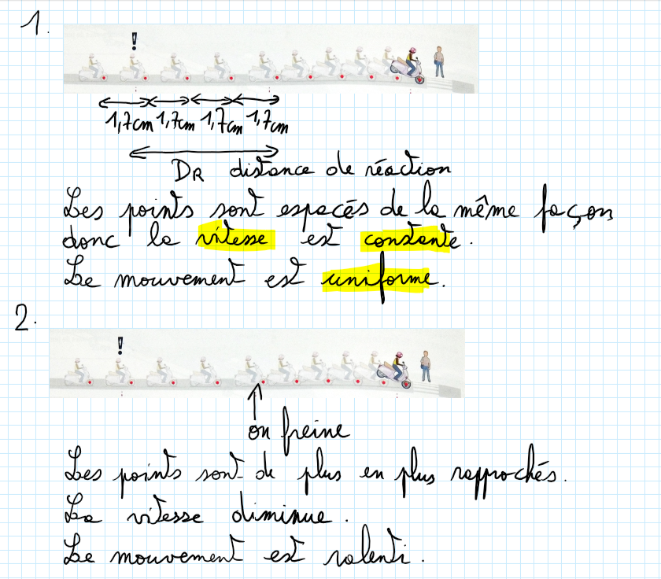
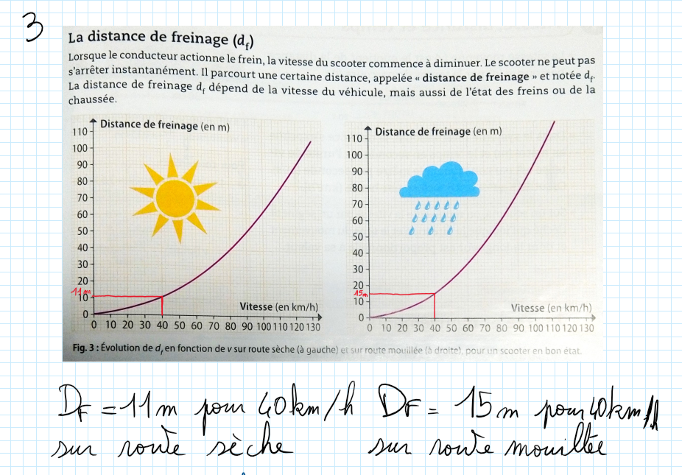
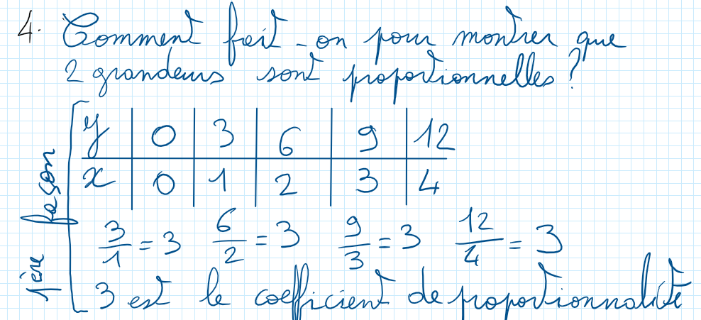
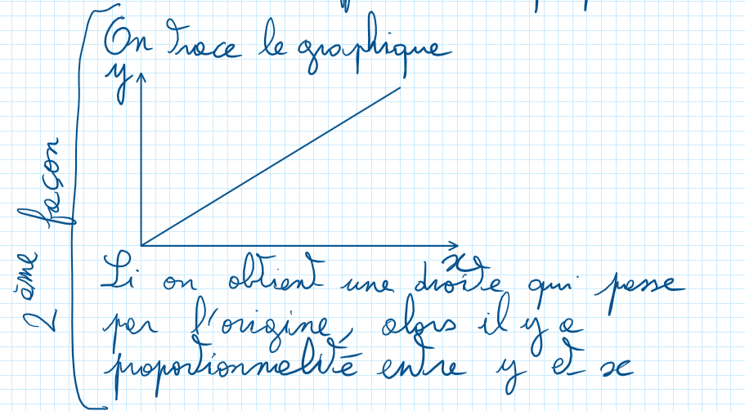
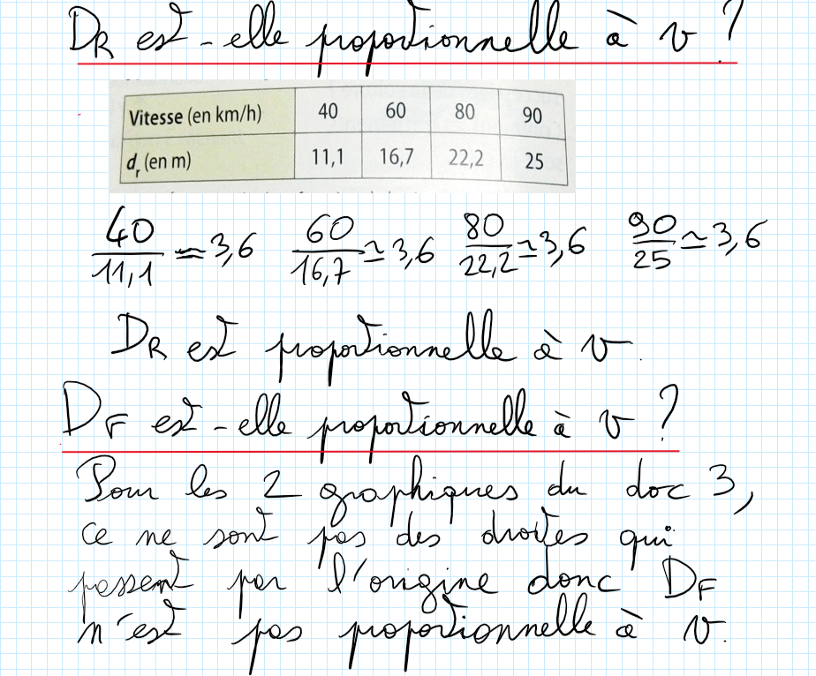
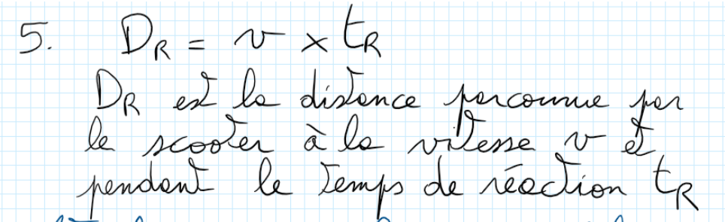
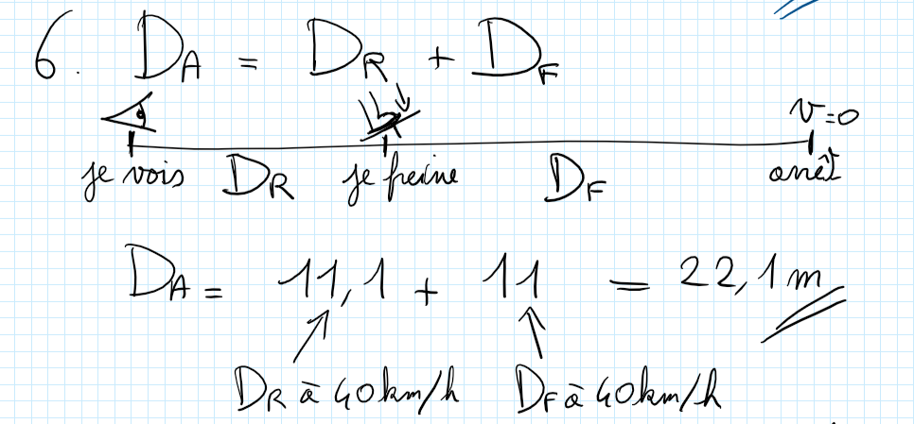
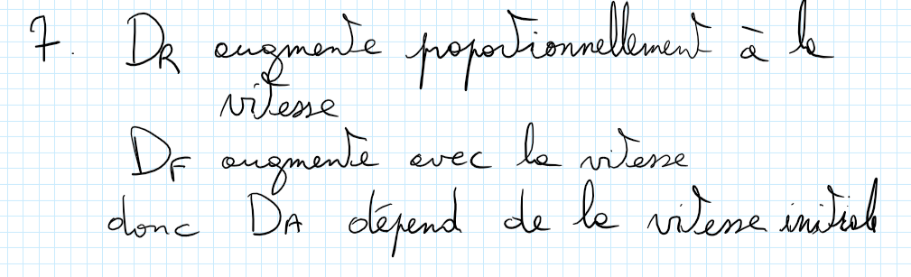
</hidden>

2. Suite et fin de la leçon

IV. Sécurité routière
Distance d'arrêt d'un véhicule = distance de réaction + distance de freinage
da = dr + df
Distance d'arrêt d'un véhicule : distance parcourue entre le moment où on voit l'obstacle et le moment où la voiture s'arrête.
distance de réaction : distance parcourue entre le moment où on voit l'obstacle et le moment où l'on commence à freiner.
distance de freinage : distance parcourue entre le moment où l'on freine et le moment où l'on s'arrête.

3. A faire pour la semaine prochaine
Recopier le paragraphe 3 p 98 dans la leçon
Ex 14 p 103
DS sur le chapitre sur les vitesses que l'on vient de finir (Chp VI)

